|  |  |
| --- | --- |
| Grafika Komputerowa | Data: 26.03.2016r. |
| Ćwiczenie nr 6  Autor: **Maciej Sawicki** | Prowadzący:  Dr Inż. Teodora Dmitrova-Grekow |

Środowisko implementacji ćwiczenia:

* Java w wersji 1.8.0_51
* NetBeans IDE w wersji 8.1 (Build 201510222201)
* Windows 10 Educational

Uruchomienie:

Aby uruchomić program, należy otworzyć plik o nazwie „Grafika Komputerowa.jar” znajdujący się w folderze „bin”.

Wybór filtrów histogramu obrazu:

Aby wybrać filtr obrazu należy wejść w zakładkę „Filters” znajdującą się u góry ekranu, następnie w „Histogram Filters”.

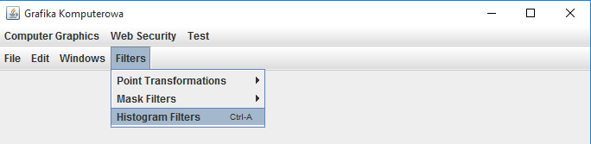

Otwieranie plików .PNG:

Zaimplementowano możliwość otwierania obrazów o rozszerzeniu .PNG.

Okno histogramu:

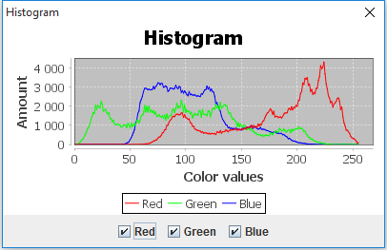

Zaimplementowano okno reprezentujące histogram **aktualnie wyświetlanego obrazu**. Aby je włączyć należy wejść w menu „Windows”, a następnie w „Histogram”. Alternatywą jest użycie skrótu klawiszowego „CTRL + H”.

Filtry histogramu:

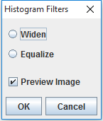

Istnieje możliwość wyboru pomiędzy dwoma rodzajami filtrów:

1. Widen – rozciąganie histogramu
2. Equalize – wygładzanie histogramu

Okno histogramu zostanie automatycznie wyświetlone po wejściu w „Histogram Filters”.

Po wybraniu odpowiedniego filtru, przyciskiem „Preview Image” można w łatwy sposób zobaczyć, jakie zmiany zostały wprowadzone w obrazie.

Wnioski:

Wniosków nie wyciągnąłem żadnych, po prostu wykonałem kolejne zadanie.